Case Bremmer Boomkwekerijen
Bij Bremmer Boomkwekerijen heeft de laatste 10 jaar de specialisatie in de coniferen plaatsgevonden. Het bedrijf heeft twee locaties aan de Kromme Esse in Waddinxveen. Op de ene kwekerij vindt voornamelijk de teelt plaats van coniferen in een 3-liter pot. Op het andere bedrijf worden hoofdzakelijk de haagconiferen in 5-liters gekweekt. De totale oppervlakte beslaat 10 ha en er werken naast de twee ondernemers ca 10 fulltime medewerkers waarvan twee met een lichte beperking (zgn. wajongers).

 | Bremmer
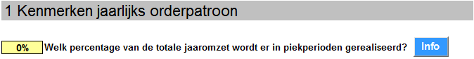  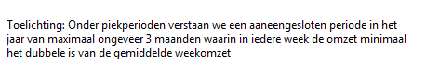 | 60%
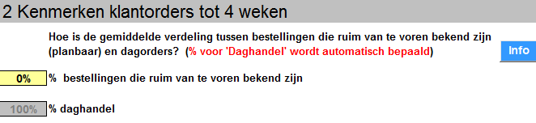  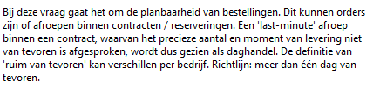 | 15%  85%
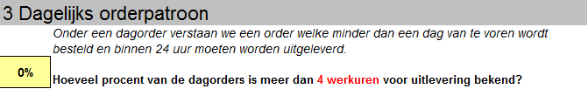 | 50%
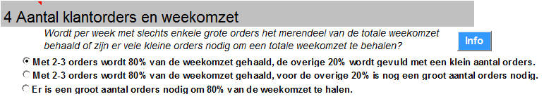  OMZET = het totaalbedrag van verkopen van een bedrijf (prijs × afzet) in een bepaalde periode | 4 c
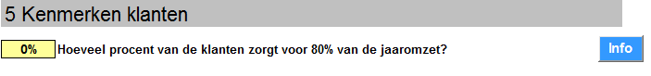  OMZET = het totaalbedrag van verkopen van een bedrijf (prijs × afzet) in een bepaalde periode | 5%
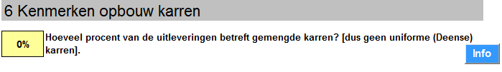  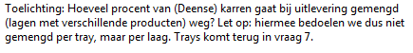 | 0%
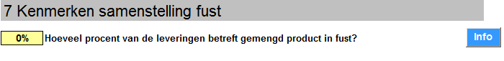  FUST = bak, krat | 0%
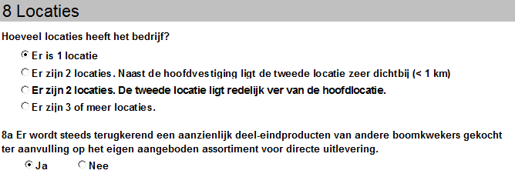 | 2 locaties. Tweede locatie is zeer dichtbij.  Nee, geen producten andere boom-kwekers.
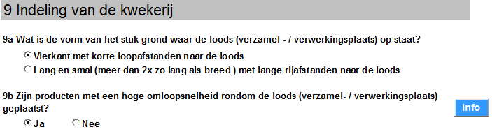  De omloopsnelheid van de voorraad laat zien hoeveel dagen de producten gemiddeld in het magazijn liggen. | Lang en smal  Nee, niet gecentreerd
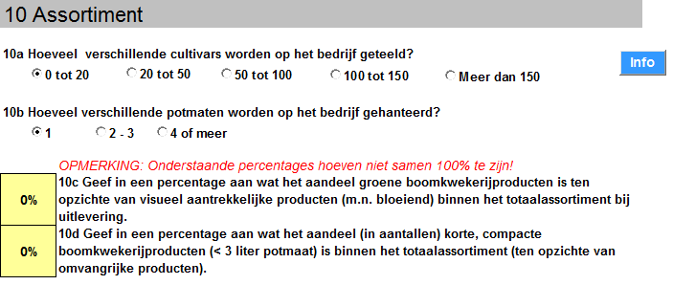  cultivar = voor de land-, tuin- of bosbouw gekweekte plant | 100 tot 150  4 of meer  100%  75%
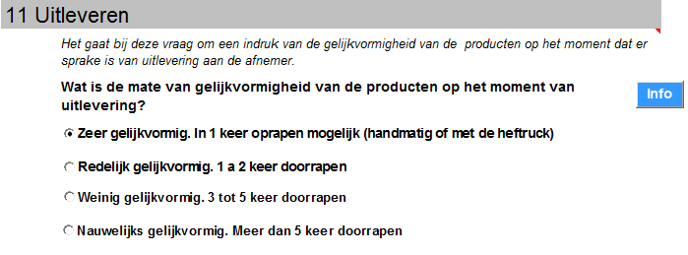  Doorrapen = Gelijkvormige producten (bij herhaling) bij elkaar plaatsen | Redelijk uniform
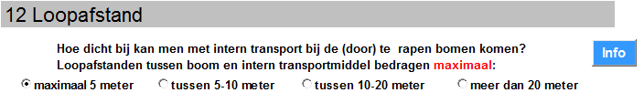  Intern transport: binnen de boomkwekerij (containerteelt) worden diverse vormen van intern transport gebruikt, zoals Heftrucks (met potvorken), Platte karren, Deense karren, Transportbanden, Rollenbanen en Rolcontainers | Maximaal 5 meter
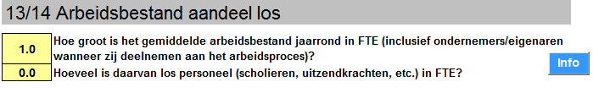  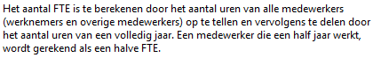 | 15  5
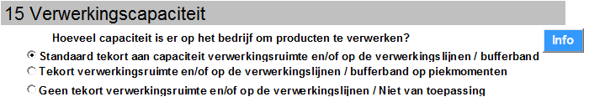  verwerkingsruimte = loods/schuur waar producten kunnen worden bewerkt (voor verzending). Verwerkingslijn= transportband / rollenbaan om producten te vervoeren en bewerken. | Geen tekort
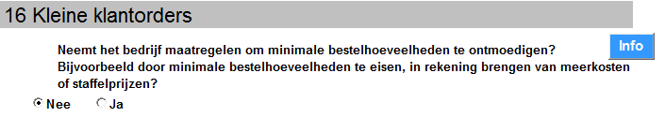  Staffel = Bij toename van de hoeveelheid in de afname van een bepaald product of dienst neemt de verleende korting op de gebruikelijke prijs per staffel toe. | Ja
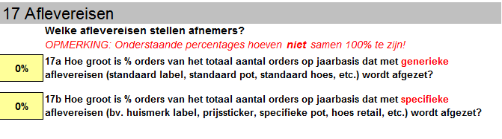 | 80%  15%
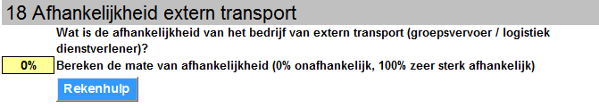  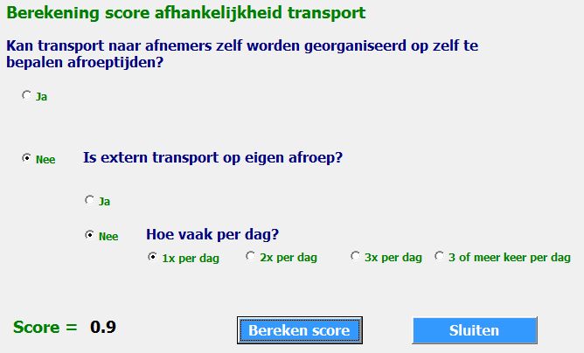 | 30%
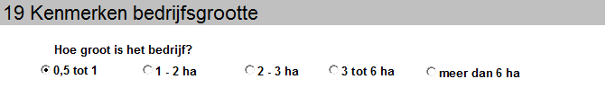 | Meer dan 6 ha
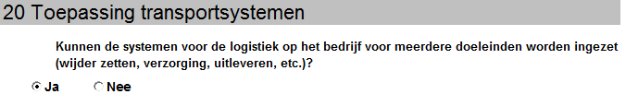 | Ja

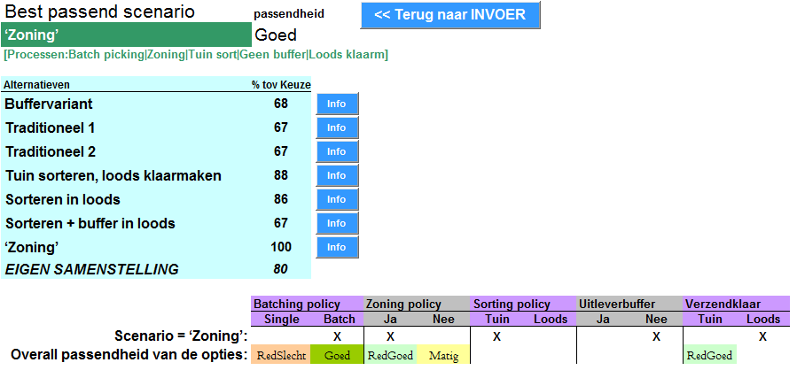

• Zoning is de uitkomst en klopt met de werkwijze bij Bremmer.

